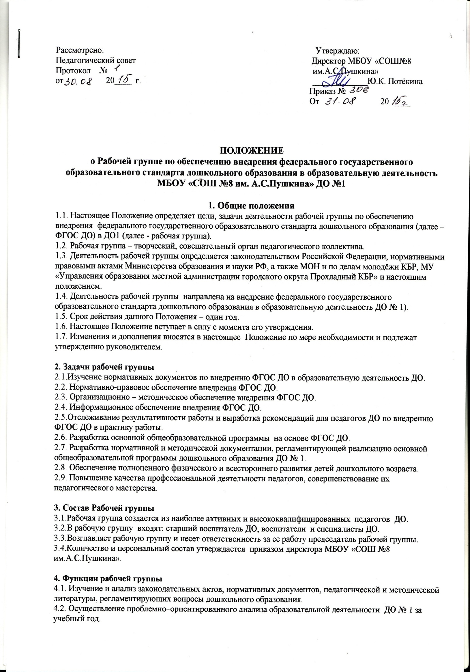
4.3.Рабочая группа составляет план работы, включая изучение и теоретическое обоснование материалов по внедрению ФГОС ДО, проведение мониторинговых исследований и отслеживание результатов его внедрения.
4.4. Определение целей и задач основной общеобразовательной программы ДО №1
(анализ результатов предыдущей педагогической деятельности, потребностей родителей, социума).
4.5. Построение образовательного процесса в соответствии с требованиями к структуре общеобразовательной программы дошкольного образования и её объёму.

5. Рабочая группа имеет право:
5.1. Осуществлять работу по плану, утвержденному руководителем, вносить в него необходимые дополнения и коррективы.
5.2. Запрашивать от работников ДО № 1 необходимую информацию для осуществления анализа образовательного процесса.
5.3. При необходимости приглашать на заседание рабочей группы представителей общественных организаций, образовательных и медицинских учреждений.

6. Рабочая группа несет ответственность за:
6.1. Выполнение плана работы по разработке основной общеобразовательной программы дошкольного образования ДО № 1 в установленные сроки.
6.2. Принятие конкретных решений по каждому рассматриваемому вопросу с указанием ответственных лиц и сроков исполнения решения.
6.3. Разработку в полном объеме основной общеобразовательной программы дошкольного образования.
6.4. Соответствие определенных форм, методов и средств организации образовательного процесса возрастным, психофизиологическим особенностям, склонностям, способностям, интересам и потребностям детей.
6.5. Соответствие основной общеобразовательной программы ДО федеральным государственным образовательным стандартам дошкольного образования.

7.Организация деятельности рабочей группы
7.1. Совещания рабочей группы проводится по мере необходимости, но не реже одного раза в месяц.
7.2. Рабочая группа избирается из административного и педагогического состава ДОУ № 1 сроком на один год.
7.3. Результаты работы рабочей группы доводятся до сведения педагогических работников на заседаниях педагогического совета.
7.4. Делопроизводство
7.4. 1. Оперативные совещания Рабочей группы оформляются протоколом. Протоколы составляются секретарем и подписываются председателем Рабочей группы.
7.4.2. Анализ работы Рабочей группы за истекший период представляется в письменном отчете председателем Рабочей группы.

Приложение 1

Протокол
оперативного совещания Рабочей группы по внедрению ФГОС

"___" ____________ 20 ___ г. № ___

Председатель: __________

Секретарь: ____________

ПРИСУТСТВОВАЛИ: старший воспитатель (Ф.И.О.), музыкальный руководитель (Ф.И.О.), воспитатели (Ф.И.О.).

Повестка дня:

1. Составление плана проблемно-ориентированного анализа деятельности учреждения за 2007–2009 гг.

2. Организационные вопросы.

СЛУШАЛИ:
итоги анкетирования родителей (законных представителей) воспитанников;
обсуждение проекта социального паспорта учреждения;
анализ и обсуждение программно-методического обеспечения образовательного процесса;
проект задач по художественно-эстетическому развитию детей на 2010–2014 гг.;
организационные вопросы.

РЕШИЛИ:

1. Дополнить социальный паспорт сведениями о возрастном цензе родителей (законных представителей) воспитанников. Ответственный: ____________________ (Ф.И.О. назначенного); срок – "___" _________ 20___.

2. Осуществить подбор к комплексным программам парциальных программ, методических пособий с учетом рекомендаций авторов комплексных программ, возрастных особенностей детей. Ответственный – старший воспитатель; срок – "___" _________ 20___.

3. Осуществить подбор психолого-педагогической литературы, методических материалов для разработки перспективного планирования по четырем направлениям развития ребенка. Ответственные – инструктор по физической культуре, музыкальный руководитель, воспитатели; срок – "___" _________ 20___.

4. Принять окончательный вариант задач по художественно-эстетическому развитию детей на 2010–2014 гг.

Приложение 4

Программно-методическое обеспечение образовательного процесса
Группа (возраст детей)
Комплексная программа
Парциальные программы
Методические пособия
Перспективное планирование
Вторая младшая (3–4 года)
Средняя (4–5 лет)
Старшая (5–6 лет)
Подготовительная (6–7 лет)

